Практическое занятие №49. Правила и формулы дифференцирования, таблица производных элементарных функций.
Цель работы: формирование навыков вычисления производных функций с применением формул дифференцирования и таблицы производных элементарных функций.
Теоретические сведения:
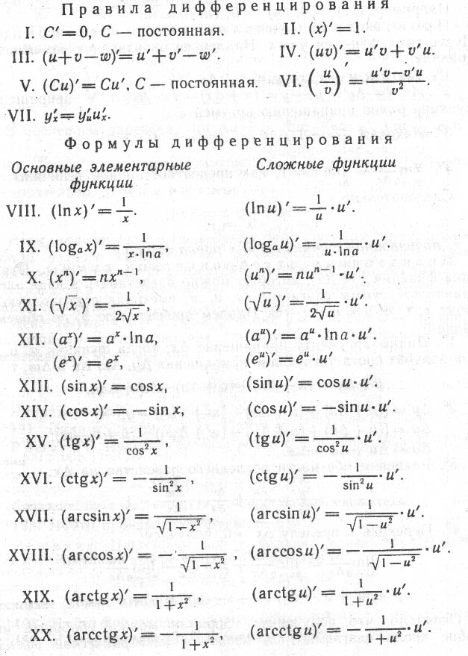
Задания для выполнения:
Вариант 1  Найдите производную функции  1) $y=4x^{5}-10x^{2}+6x+2$  2) $y=\sin{x}$  3) $y=\frac{2x+1}{x-3}$  4) $y=\sqrt[5]{x^{3}}$  5) $y=5^{x}$ | Вариант 2  Найдите производную функции  1) $y=3x^{5}-20x^{2}+8x+1$  2) $y=\cos{x}$  3) $y=\frac{2x-3}{x+1}$  4) $y=\sqrt[7]{x^{2}}$  5) $y=8^{x}$

Для выполнения задания под номером 1) воспользоваться правилом дифференцирования III.
Для выполнения задания под номером 2) воспользоваться формулами дифференцирования.
Для выполнения задания под номером 3) сначала воспользоваться правилом дифференцирования VI, а затем применить формулы дифференцирования.
Для выполнения задания под номером 4) сначала привести функцию к степенной, т.е. воспользоваться формулой $\sqrt[m]{x^{n}}$=$x^{\frac{n}{m}}$, а затем воспользоваться формулами дифференцирования.
Для выполнения задания под номером 5) воспользоваться формулами дифференцирования.

Можно воспользоваться обучающей платформой Российская электронная школа. Выбрать учебный предмет Алгебра и начала анализа, затем перейти в раздел 10 Производная и ее геометрический смысл, полезными для просмотра будут уроки 11-13 для выполнения работы.

Отправка на эл. почту.

